ΚΕΦΑΛΑΙΟ 3 APACHE SPARK
3.1ΓΕΝΙΚΑ
3.2APACHE HADOOP
3.3Αρχιτεκτονική
3.4Δομη του Spark
3.5Kmean in Apache Spark

Πίνακας Εικόνων
Πίνακας Συντομογραφειών
Συντομογραφία | Πλήρης Ονομασία
DStreams | Discretized Streams
Mllib | Machine Learning

Κεφάλαιο 3
3.3 Αρχιτεκτονική του Spark
Όπως είναι ήδη γνωστό ένα απο τα κύρια χαρακτηριστικα του Apache spark που το κάνει φιλικό προς το χρήστη είναι οτι μπορεί να εκτελεστεί οπουδήποτε από έναν φορητό υπολογιστή εώς ένα σύμπλεγμα χιλιάδων διακομιστών(clusters).
Το Apache Spark framework χρησιμοποιει μια master-slave αρχιτεκτονική.
Αναλυτικότερα αποτελείται από έναν driver o οποίος τρέχει σαν κύριος κόμβος και πολλούς executors(εκτελεστές) που τρέχουν σαν κομβοι εργάτες (worker nodes) στη συσταδα (cluster).

Παρακάτω παρατίθεται ενα διάγραμμα που δείχνει την βασική αρχιτεκτονική του Apache Spark.
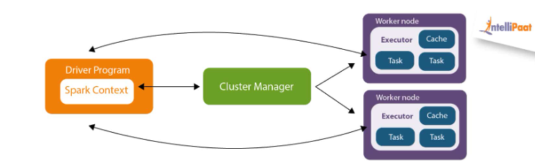

Εξήγηση βασικών μερών
Το driver program είναι το κύριο πρόγραμμα μιας εφαρμογής και δημιουργεί sparkContext.
Ο SparkContext αποτελείται από όλες τις βασικές λειτουργίες.
Ενώ ένας Spark Driver αποτελείται τις εξής λειτουργίες :
- DAG Scheduler
- Task Scheduler
- Backend Scheduler
- Block Manager
Πως δουλευει
Rdd και dag

3.4 Δομή του Spark
Βασικά συστατικά
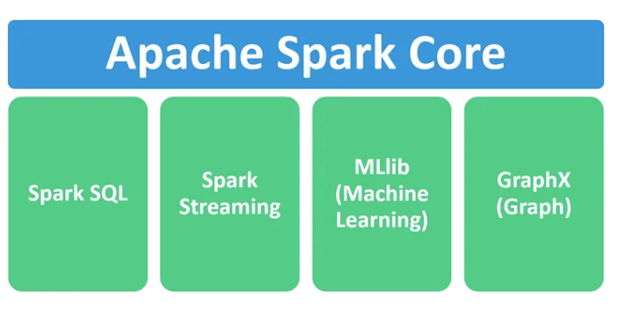

Εικόνα: Δομή του Spark (Βασικά Συστατικά)
Παρακάτω θα αναλυθούν καθένα από τα βασικά μέρη του Apache Spark.
Spark SQL: Το Spark SQL αποτελεί ένα υποσύστημα του Spark που δίνει τη δυνατότητα εκτέλεσης ερωτημάτων σε δομημένα δεδομένα μέσω SQL, καθώς και μέσω των APIs DataFrame και Dataset.Με αυτόν τον τρόπο, οι χρήστες μπορούν να αξιοποιήσουν την οικεία σύνταξη της SQL για να διαχειριστούν δεδομένα στο Spark, διευκολύνοντας την ενσωμάτωση με εργαλεία και εφαρμογές που βασίζονται στη SQL.

Spark Streaming : Το Spark Streaming επεκτείνει τη βασική λειτουργικότητα του Spark, προσφέροντας τη δυνατότητα επεξεργασίας ζωντανών ροών δεδομένων με κλιμακούμενο και ανθεκτικό τρόπο. Επίσης εισάγει αφηρημένες δομές υψηλού επιπέδου, όπως Διακριτές Ροές DStreams (Discretized Streams), που επιτρέπουν τη διαχείριση συνεχών ροών δεδομένων με τρόπο ανάλογο της ομαδικής επεξεργασίας (batch processing)[].

Mllib(Machine Learning) : Η βιβλιοθήκη MLlib, η οποία είναι ενσωματωμένη στο Spark, προσφέρει μια ευρεία γκάμα αλγορίθμων και εργαλείων για μηχανική μάθηση και στατιστική ανάλυση, με δυνατότητα κλιμάκωσης.Περιλαμβάνει υλοποιήσεις για βασικές εργασίες μηχανικής μάθησης, όπως ταξινόμηση, παλινδρόμηση, ομαδοποίηση, συνεργατική φιλτράρισμα και μείωση διαστάσεων.

GraphX(Graph) : Το GraphX αποτελεί βιβλιοθήκη για την επεξεργασία γραφημάτων που βασίζεται στο Spark, προσφέροντας διεπαφές προγραμματισμού για την ανάλυση και διαχείριση δεδομένων με δομή γράφου σε μεγάλη κλίμακα.
Υποστηρίζει τόσο το παράλληλο υπολογιστικό μοντέλο σε επίπεδο γράφου όσο και σε επίπεδο κορυφής, διευκολύνοντας την αποδοτική ανάλυση πολύπλοκων γραφημάτων σε εφαρμογές όπως η ανάλυση κοινωνικών δικτύων, τα συστήματα συστάσεων και οι αλγόριθμοι γράφων.

Βιβλιογραφία
SOS για SPARK
https://jouneidraza.medium.com/mastering-apache-spark-a-comprehensive-guide-2b24eac23cfb

https://medium.com/@goyalarchana17/data-engineering-series-6-batch-processing-with-apache-spark-e4350b5bd7c9

